

safrata.cyklo@centrum.cz



Město Bohumín

Rozpis silničního cyklistického závodu Pětihodinovka / Tříhodinovka, pořádaného jako :
- 12. závod Slezského poháru amatérských cyklistů 2009
- 3. etapa Master Prix 2009

Technický pořadatel |  |  |  | SK Šafrata Bohumín – oddíl cyklistiky  s finanční výpomocí Města Bohumín
Termín závodu |  |  |  | 8. 8. 2009 v 10,00 hod.
Kancelář závodu |  |  |  | U základní školy v Dolní Lutyni - Neradu
Přihlášky |  |  |  | v kanceláři závodu od 8,30 – 9,30 hod.
Ředitel závodu |  |  |  | Šafrata Rostislav, B.Němcové 679, 735 81 Bohumín  tel. 603 203040
Trasa závodu |  |  |  | na bohumínskolutyňském okruhu 7,1 km (viz plánek)
Vyhlášení výsledků |  |  |  | Po dojezdu každého závodu

Pořadí startů :
10,00 hod. | - kategorie A (19-29 let)
Pětihodinovka | - kategorie B (30-39 let)
 | - kategorie C (40-49 let)
10,02 hod. | - kategorie D (50-59 let)
Tříhodinovka | - kategorie E (60 a více let)
 | - junioři (15-18 let)
 | - ženy (15 a více let

Startovné : 100,- Kč (bude použito k částečné úhradě nákladů, s pořádáním akce
spojených).
Úhrada : - každý účastník dostane v cíli drobné občerstvení
- nejúspěšnější závodníci každé vypsané kategorie obdrží věcné ceny

Různé |  |  | - závodí se podle tohoto rozpisu a pravidel SAC ČR – takže PŘIPOMÍNKY  s odvoláním na pravidla ČSC jsou bezpředmětné a zbytečné.
- závod je určen všem zájemcům o cyklistiku, takže není nutné být držite-
lem licence SPAC, ČSC apod., neregistrovaní účastníci však vyplní
„čestné prohlášení“, které bude k dispozici u prezentace.
 |  |  | - pořadatelé si vyhrazují právo nutných změn tohoto rozpisu.
- pořadatelé nenesou žádnou zodpovědnost za škody účastníkům vzniklé,
nebo jimi způsobené.

Upozornění :

Vzhledem k tomu, že se závod jede za plného silničního provozu, jsou závodníci povinni řídit se ustanoveními Zákona č. 361/2000 Sb. a Vyhlášky č. 341/2002 Sb.

Zdravotní zabezpečení : nemocnice Bohumín

Petr Sikora Šafrata Rostislav
předseda SK ředitel závodu

faine@faine.cz



Mapka závodního okruhu (trojúhelníčkem označeno místo startu a cíle)

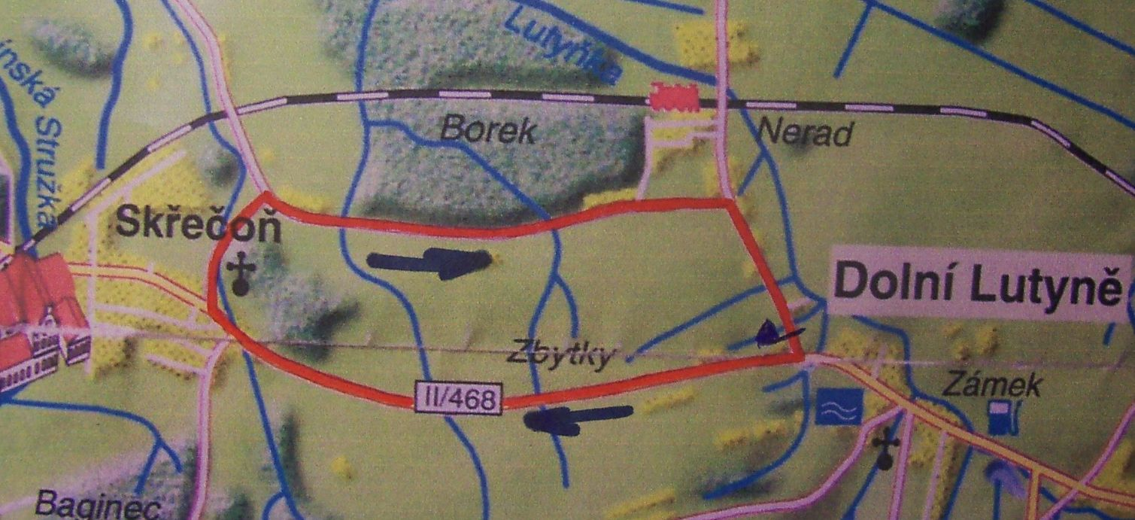

M a s t e r P r i x 2 0 0 9

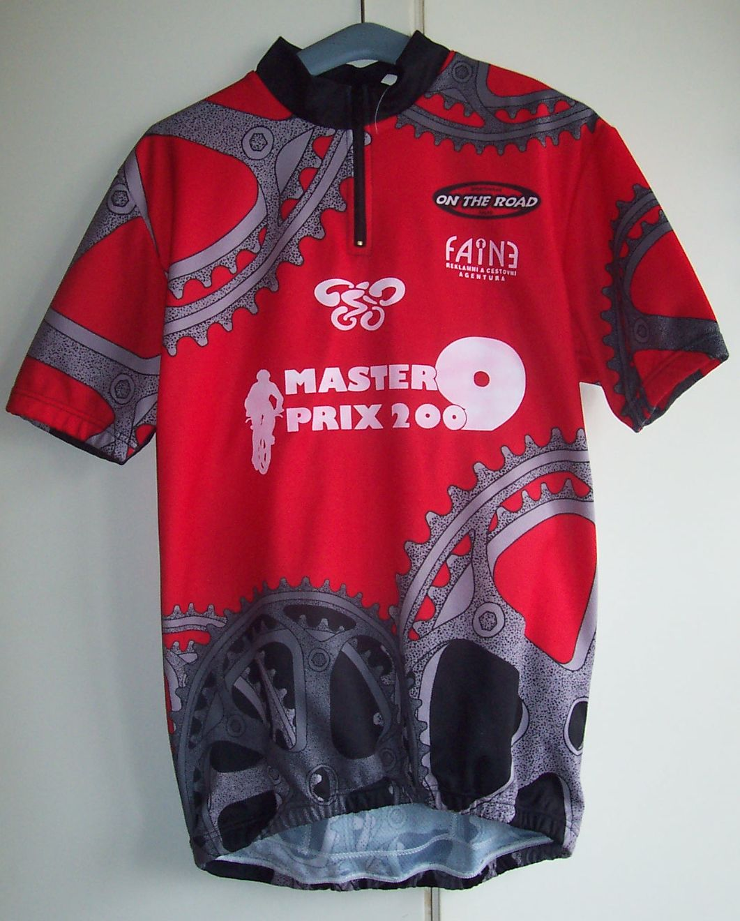

3. etapový závod pro kategorie masters (bez ohledu na registraci) :

1. etapa | 19. 4. 2009 | Hodinovka
2. etapa | 6. 6. 2009 | Časovka jednotlivců
3. etapa | 8. 8. 2009 | Pětihodinovka (A+B)  Tříhodinovka (C+E)

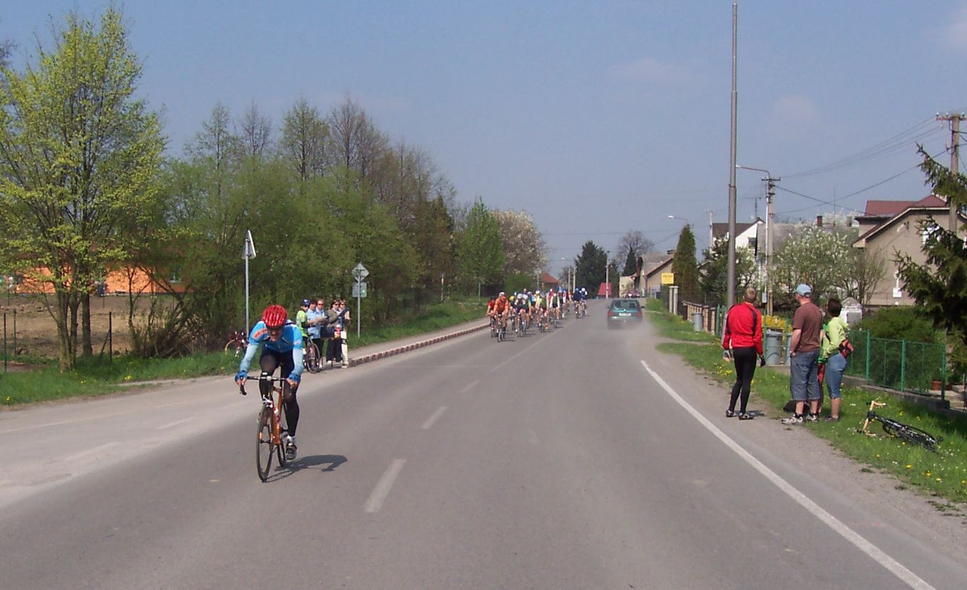

Master Prix 2009 - po 2 etapách

Masters mladší : (A+B)

1. |  | B |  | Zok Bogdan |  | SK Šafrata Bohumín |  | 1:05:05 |  | 30:23 |  | 1:35:28
2. |  | B |  | Giraczka Martin |  | SK Šafrata Bohumín |  | 1:05:10 |  | 30:22 |  | 1:35:32
3. |  | A |  | Galuška Tomáš |  | SK Šafrata Bohumín |  | 1:05:12 |  | 30:32 |  | 1:35:44
4. |  | B |  | Helcel Martin |  | MH bike Havířov |  | 1:05:12 |  | 31:04 |  | 1:36:16
5. |  | A |  | Mindek Tomáš |  | Přátelé Zeleného údolí |  | 1:05:12 |  | 31:06 |  | 1:36:18
6. |  | A |  | Mosiol Norbert |  | SK Šafrata Bohumín |  | 1:05:11 |  | 31:35 |  | 1:36:46
7. |  | B |  | Wenzel Roman |  | Max Cursor |  | 1:05:12 |  | 32:11 |  | 1:37:23
8. |  | B |  | Rylich Václav |  | CK Orlík Orlová |  | 1:05:12 |  | 33:07 |  | 1:38:19
9. |  | A |  | Friedel Jan |  | Přátelé Zeleného údolí |  | 1:05:12 |  | 33:22 |  | 1:38:34
10. |  | A |  | Sýkora Miroslav |  | SK Šafrata Bohumín |  | 1:05:12 |  | 34:22 |  | 1:39:34

- Výsledková tabulka je u 1.etapy částečně zkreslená – delegovaní rozhodčí nedokázali časem rozlišit závodníky, kteří dojeli v pelotonu od odpadlíků, takže jsme druhou etapou v podstatě začínali znovu.
- Dovolil jsem si ale upravit výsledek na špici, protože vítězové 1.etapy v obou kategoriích dojeli evidentně cca 2 vteřiny před pelotonem.
- První čtyři závodníci každé etapy byli bonifikováni 5-3-2-1 vteřinami.
4. 1.etapu absolvovalo 16 závodníků. 2. etapu 45 závodníků. Obě etapy však jen
těchto 10 !

Masters starší: (C+D)

1. |  | C |  | Pelc Ladislav |  | CK Frenštát p.R. |  | 1:05:05 |  | 31:18 |  | 1:36:23
2. |  | C |  | Baier Jan |  | TJ Kolík Bohumín |  | 1:05:10 |  | 32:32 |  | 1:37:42
3. |  | C |  | Tešnar Tomáš |  | Yogi Racing Ostrava |  | 1:05:12 |  | 33:15 |  | 1:38:27
4. |  | D |  | Ferdyn Jan |  | SK Šafrata Bohumín |  | 1:05:11 |  | 33:53 |  | 1:39:04
5. |  | C |  | Kubík Josef |  | TJ Bohumín - Kolík |  | 1:05:12 |  | 34:06 |  | 1:39:18
6. |  | D |  | Homola Petr |  | SK Šafrata Bohumín |  | 1:05:12 |  | 34:52 |  | 1:40:04
7. |  | D |  | Fuss Herbert |  | CK Hobby Bohumín |  | 1:05:12 |  | 35:14 |  | 1:40:26
8. |  | D |  | Siwek Stanislaw |  | CK Hobby Bohumín |  | 1:05:12 |  | 36:38 |  | 1:41:50

- Výsledková tabulka je u 1.etapy částečně zkreslená – delegovaní rozhodčí nedokázali změřit této kategorii čas a dali všem závodníkům čas kategorie mladších mastrů. Zkreslení je však pro všechny závodníky stejné, takže na celkové pořadí nemá žádný vliv.
- Dovolil jsem si ale upravit výsledek na špici, protože vítězové 1.etapy v obou kategoriích dojeli evidentně cca 2 vteřiny před pelotonem.
- První čtyři závodníci každé etapy byli bonifikováni 5-3-2-1 vteřinami.
- 1.etapu absolvovalo 14 závodníků, 2.etapu 24 závodníků. Obě etapy však pouze těchto 8 !

